Сетевой дистанционный проект
«Читаем вместе. Рассказ И.С. Тургенева «Муму»
С 18 сентября по 10 октября 2018 г. проведен сетевой дистанционный проект «Читаем вместе. Рассказ И.С. Тургенева «Муму», посвященный 200-летию русского писателя.
Рабочая группа в составе: Татаринова Л.П., педагог-организатор, Белеванцева О.Н., Григорьева Е.Е., Крикунова Я.В., Куликова Е.А., Пархоменко В.Н., учителя русского языка и литературы, в сотрудничестве с обучающимися Мошкиным И. (11 класс), Маниной Е. (10 класс), Новиковым Н. (11 класс), Булгаковой С. (6 класс), Прокудиной З. (6 класс), Питиновым Д. (10 класс), Воеводиной Я. (9 класс), Городовой А. (9 класс), Макаровым И. (8 класс), Кошелевой О. (9 класс), Волковым К. (11 класс) подготовили чтение отрывков из рассказа И.С. Тургенева «Муму».
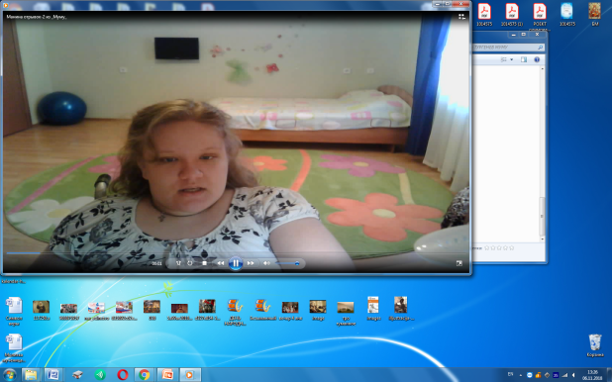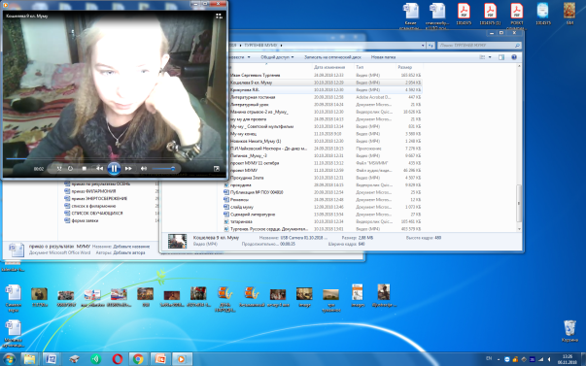
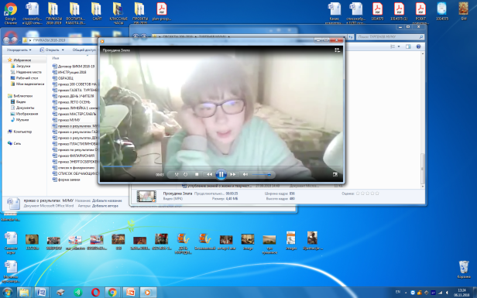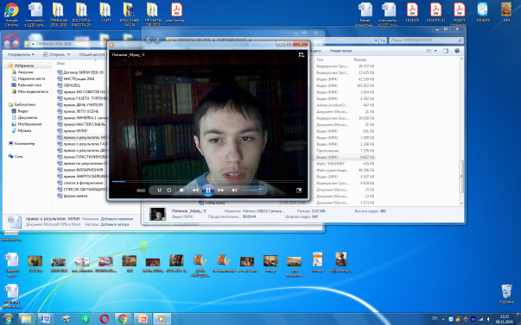
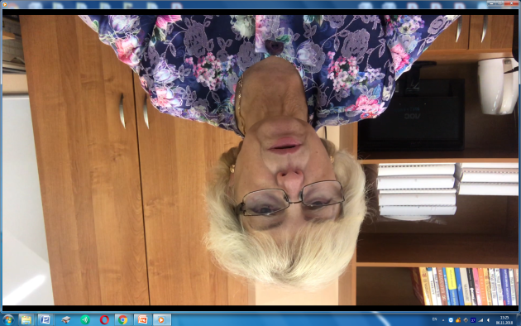
Результатом проекта стал видеоролик «Читаем вместе. Рассказ И.С. Тургенева «Муму», размещенный на официальном сайте структурного подразделения «Центр дистанционного образования детей-инвалидов, детей с ОВЗ».
Л. Татаринова, педагог-организатор

